键盘项目技术报告
南通中学 2205 顾顺

一、项目概述
本项目是电容触摸宏键盘。当前已完成前两阶段验证工作。
电容触摸键盘，与传统的机械键盘不同，用板载金属制（铜沉金）Touch PAD作为按键，电路板直接作为主体，用手指/金属物体/电容笔等触摸按键，如图所示。
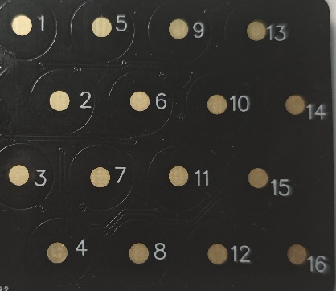
电容触摸按键
本报告包含：
- （已完成）第一阶段验证工程（验证工作包括：CD4067B轮询速度，TTP223X-BA6输出波形、Cp电容值）
- （已完成）第二阶段验证工程一期（验证工作包括：STM32F103C8T6 USB Slave模式，HID协议识别及传输，TTP233D-BA6在Cp=120pF下的可行性，USART2-CH932X HID备选方案，3线SPI-Ci24R1+板载2.4G ANT#1蓝牙方案）
- （进行中）第二阶段验证工程二期（验证工作包括：一期工程移植到STM32F405RGT6，DFU固件更新协议，基于SDIO的宏录制存储，按键震动反馈，软件防误触算法）

二、键盘扫描方案
- 简介
键盘扫描，就是将键盘阵列（e.g. 100配列键盘的100个按键）中每个按键的状态（按下/松开）报告给处理器。显然，每个按键分配一个IO口是不合理的，需要大量IO扩展器，因此需要设计专门的方案，用于扫描较多的按键。
- 常见扫描方案
目前市面常见的扫描方案分为两种
- 矩阵扫描方案
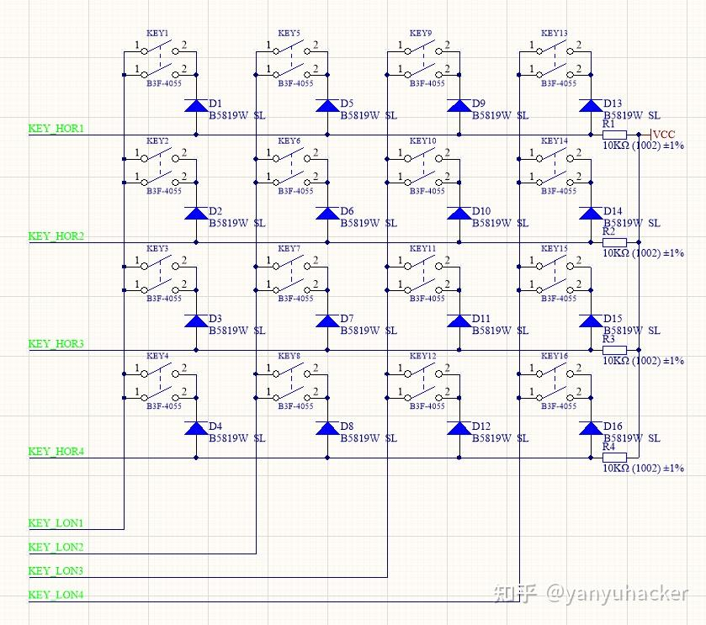
按如图方式连接按键，从KEY_LONx输入低电平（KEY_HORx全部拉高），根据KEY_HORx的电平高低判断按键通断。二极管作用是防止各路按键输出相互影响。
优点：扫描速度快，基本没有额外功耗。
缺点：实际制作中，上百个二极管的焊接非常麻烦，只适合PCBA大批量生产，且不能支持直接数字输出的信号扫描。

- 移位寄存器扫描方案
即通过移位寄存器存储信息，由处理器读取。
具体可以参考稚晖君的客制化键盘项目，不再详细介绍。
缺点：占用面积多，成本极高，占用MCU资源。
- 基于多路复用器的扫描方案

- 方案思路

采用CD4067B 16进1模拟开关， 将每16个按键的输出通过轮询集中到一个IO口上，用MCU的GPIO操作模拟开关的地址输入。
该方案支持级联， 只需将每个4067B的地址输入并联， 分别读取输出即可。

原理图

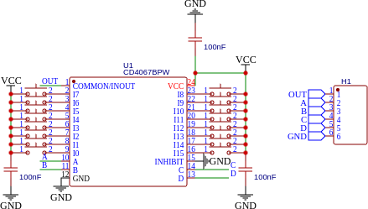

图 1: 被动扫描方案原理图

方案优点
    - 极高的回报率： 4067B的工作频率[?]在MHz级别[?]， 因此回报率的限制就在于MCU的扫描速度，可以轻易达到kHz级。
    - 较少的IO口：每16n个按键的扫描仅需(n + 4)个IO口
    - 低功耗：根据官方datasheet,4067B的功耗(5V输入)典型值为0.2µW ,不超过25µW 。

三、代码(Arduino框架下扫描方案)
#include <Arduino.h>

bool p[17],q[17];
int mapp[17]={3,7,4,8,12,16,15,11,14,13,10,9,6,5,2,1,0};

void setup() {
pinMode(12,OUTPUT);
pinMode(14,OUTPUT);
pinMode(27,OUTPUT);
pinMode(26,OUTPUT);

pinMode(5,OUTPUT);
pinMode(4,OUTPUT);
pinMode(15,OUTPUT);
pinMode(17,OUTPUT);

pinMode(25,INPUT);
for(int i=0;i<16;i++) q[i]=0;

Serial.begin(115200);
}

bool ctc(int x){
return x?HIGH:LOW;
}
int cnt;
void loop() {
for(int i=0;i<16;i++){
digitalWrite(26,ctc(i&1));
digitalWrite(27,ctc(i&2));
digitalWrite(14,ctc(i&4));
digitalWrite(12,ctc(i&8));
p[i]=digitalRead(25);
}
cnt=0;
for(int i=0;i<16;i++){
if(p[i]) cnt++;
if(p[i]^q[i]){
if(p[i]){
Serial.print("down: ");
Serial.println(mapp[i]);
}else{
Serial.print("up: ");
Serial.println(mapp[i]);
}
}
p[i]^=q[i]^=p[i]^=q[i];
}
digitalWrite(5,ctc(cnt&1));
digitalWrite(4,ctc(cnt&2));
digitalWrite(15,ctc(cnt&4));
digitalWrite(17,ctc(cnt&8));
delay(10);
}

四、实验截图及分析
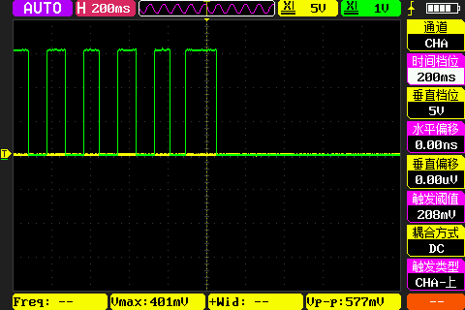
按键快速触发测试波形
方波翻转速度快，符合要求
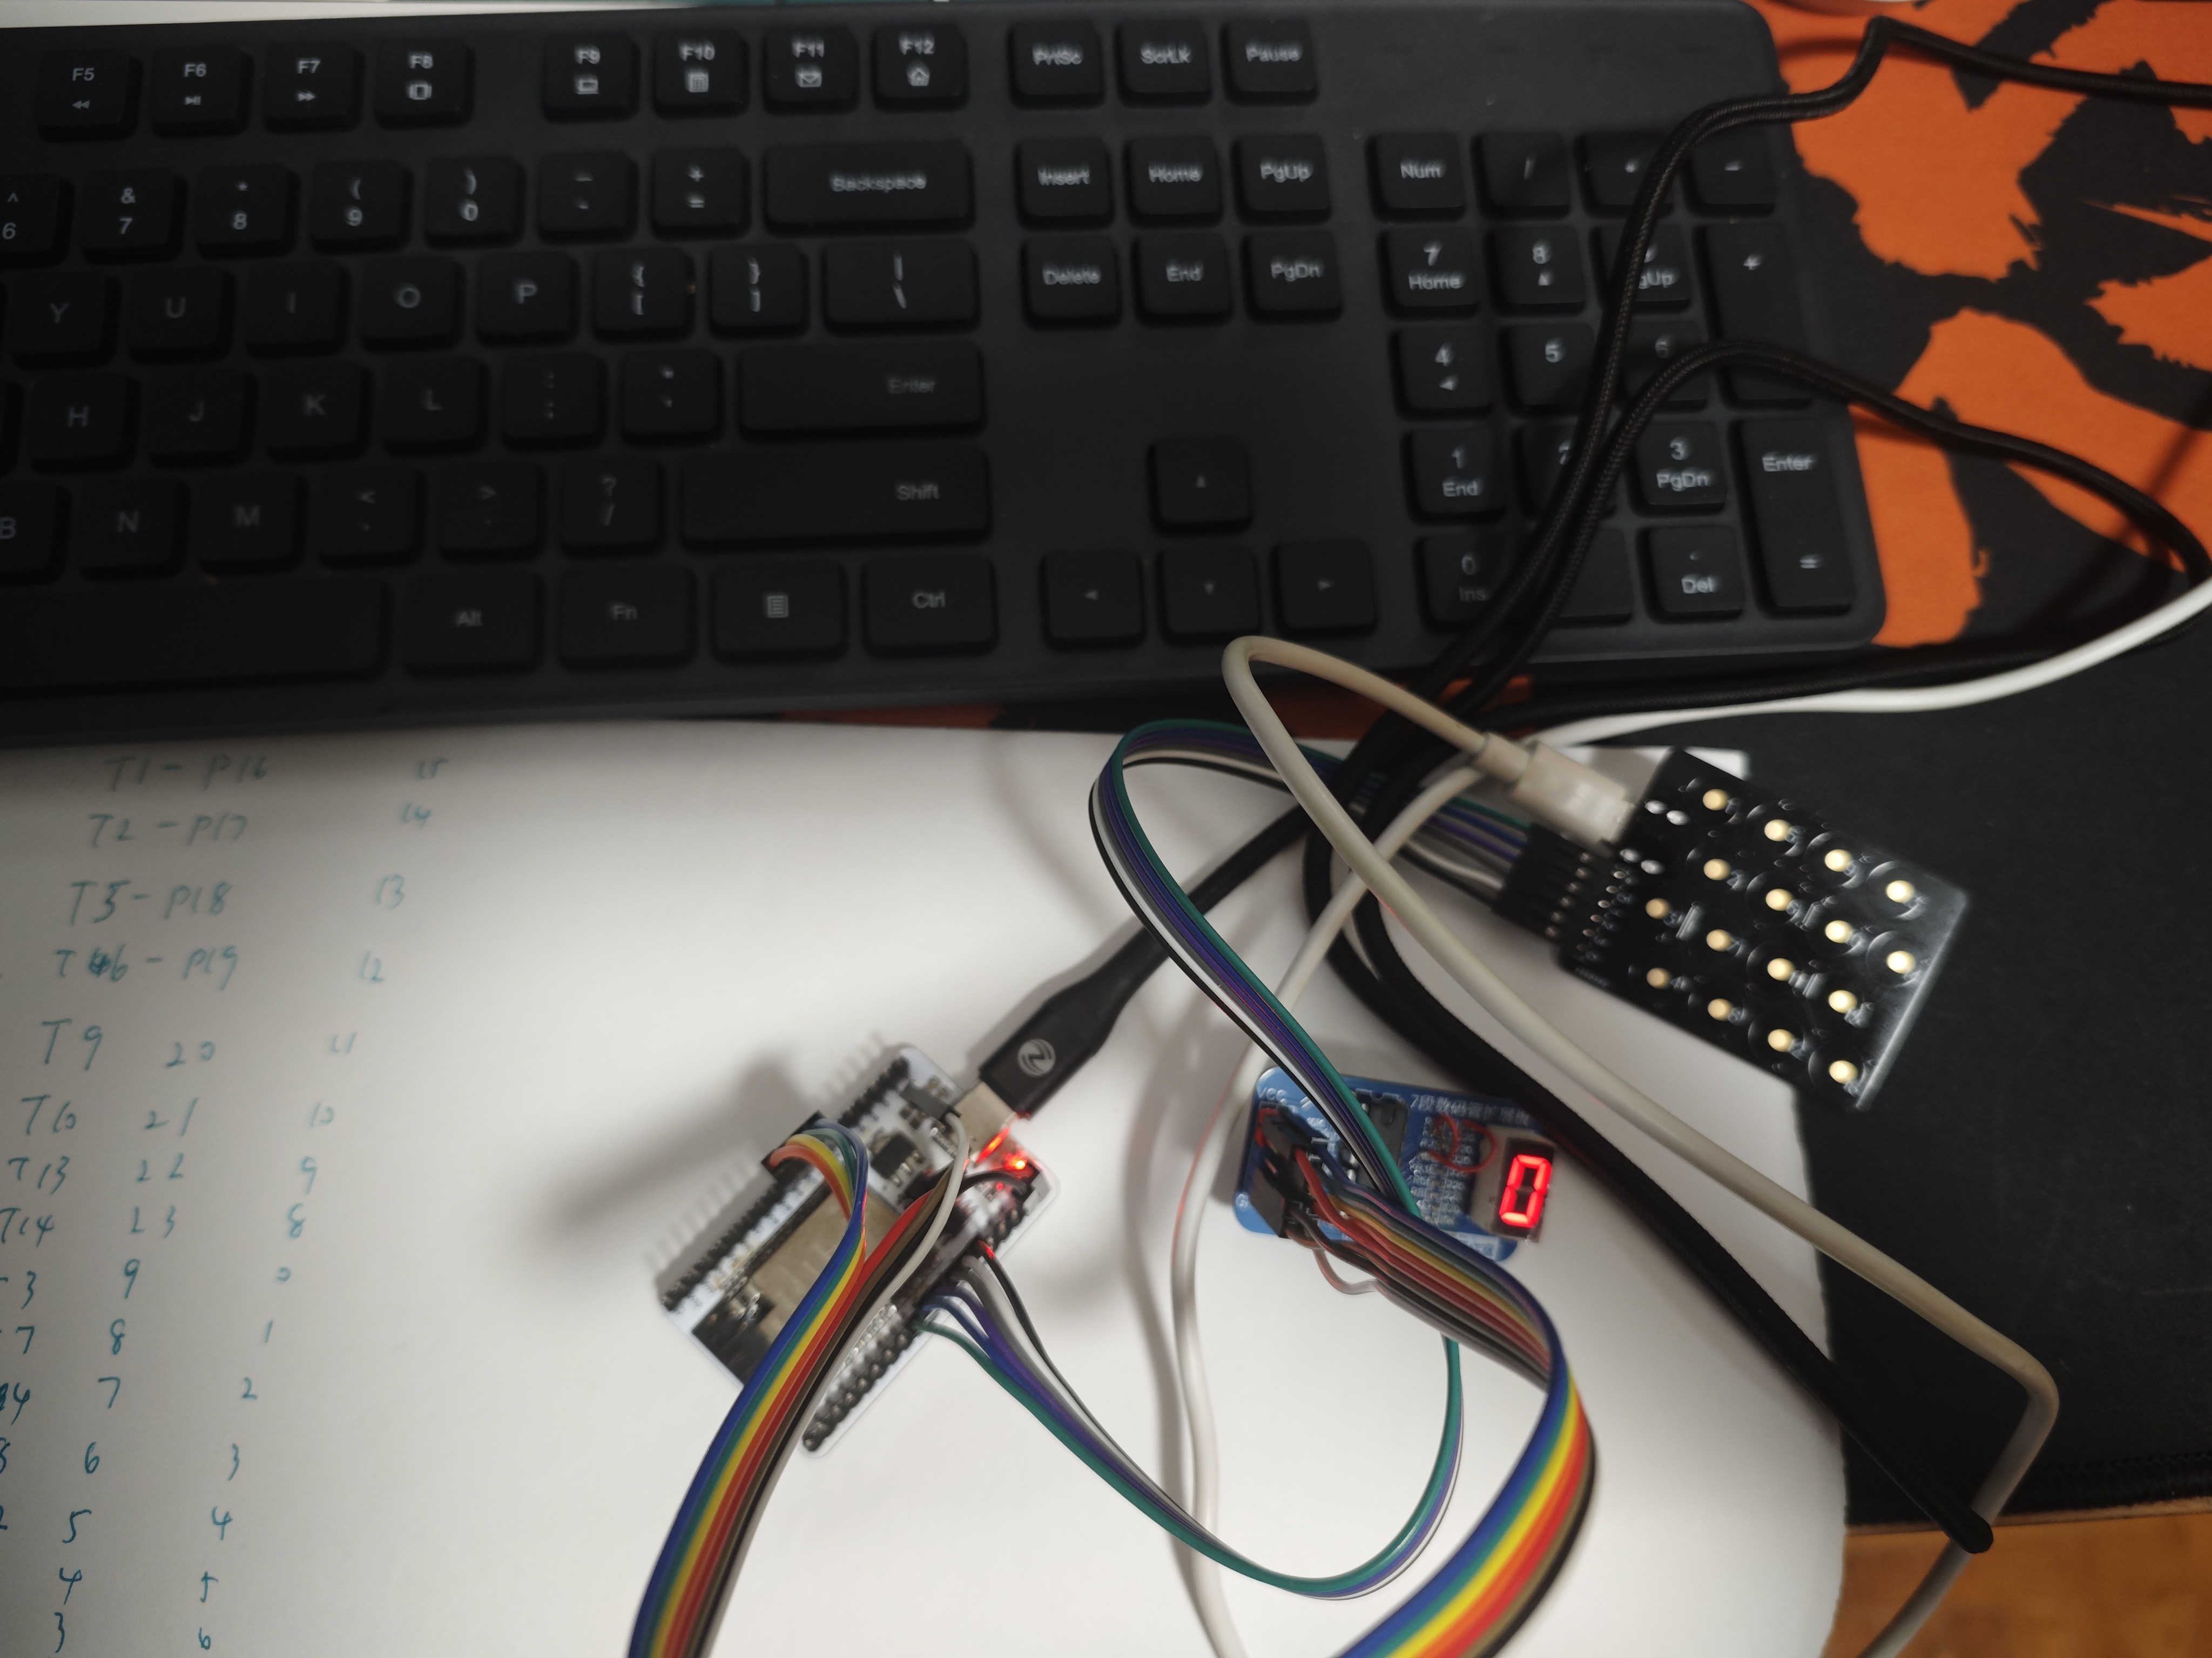
按键误触及响应速度测试

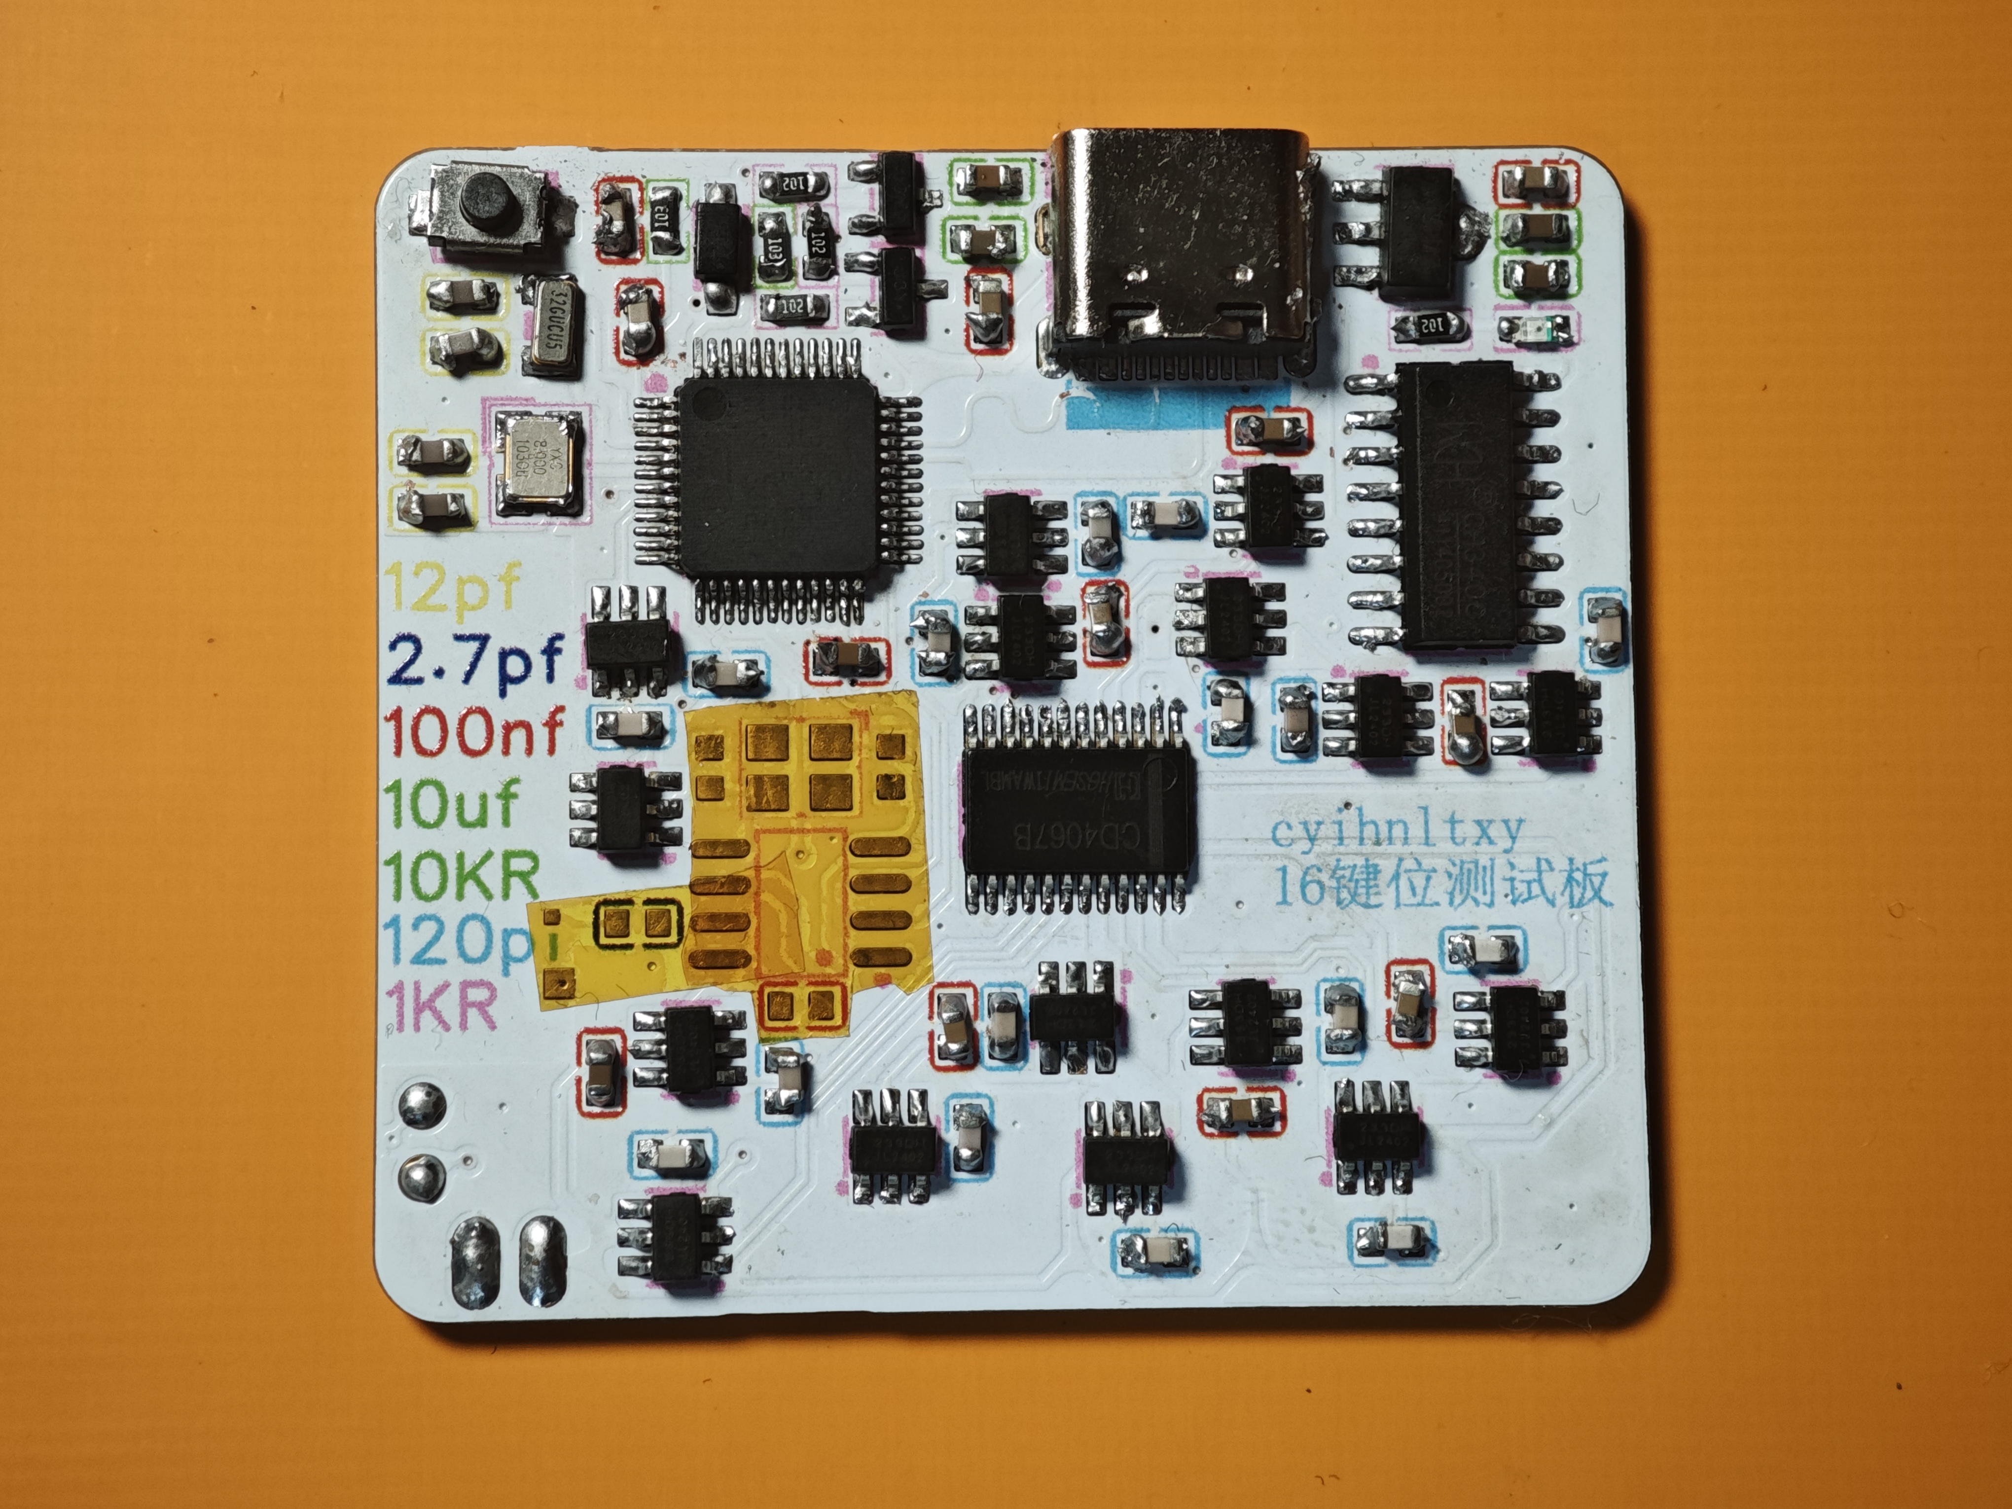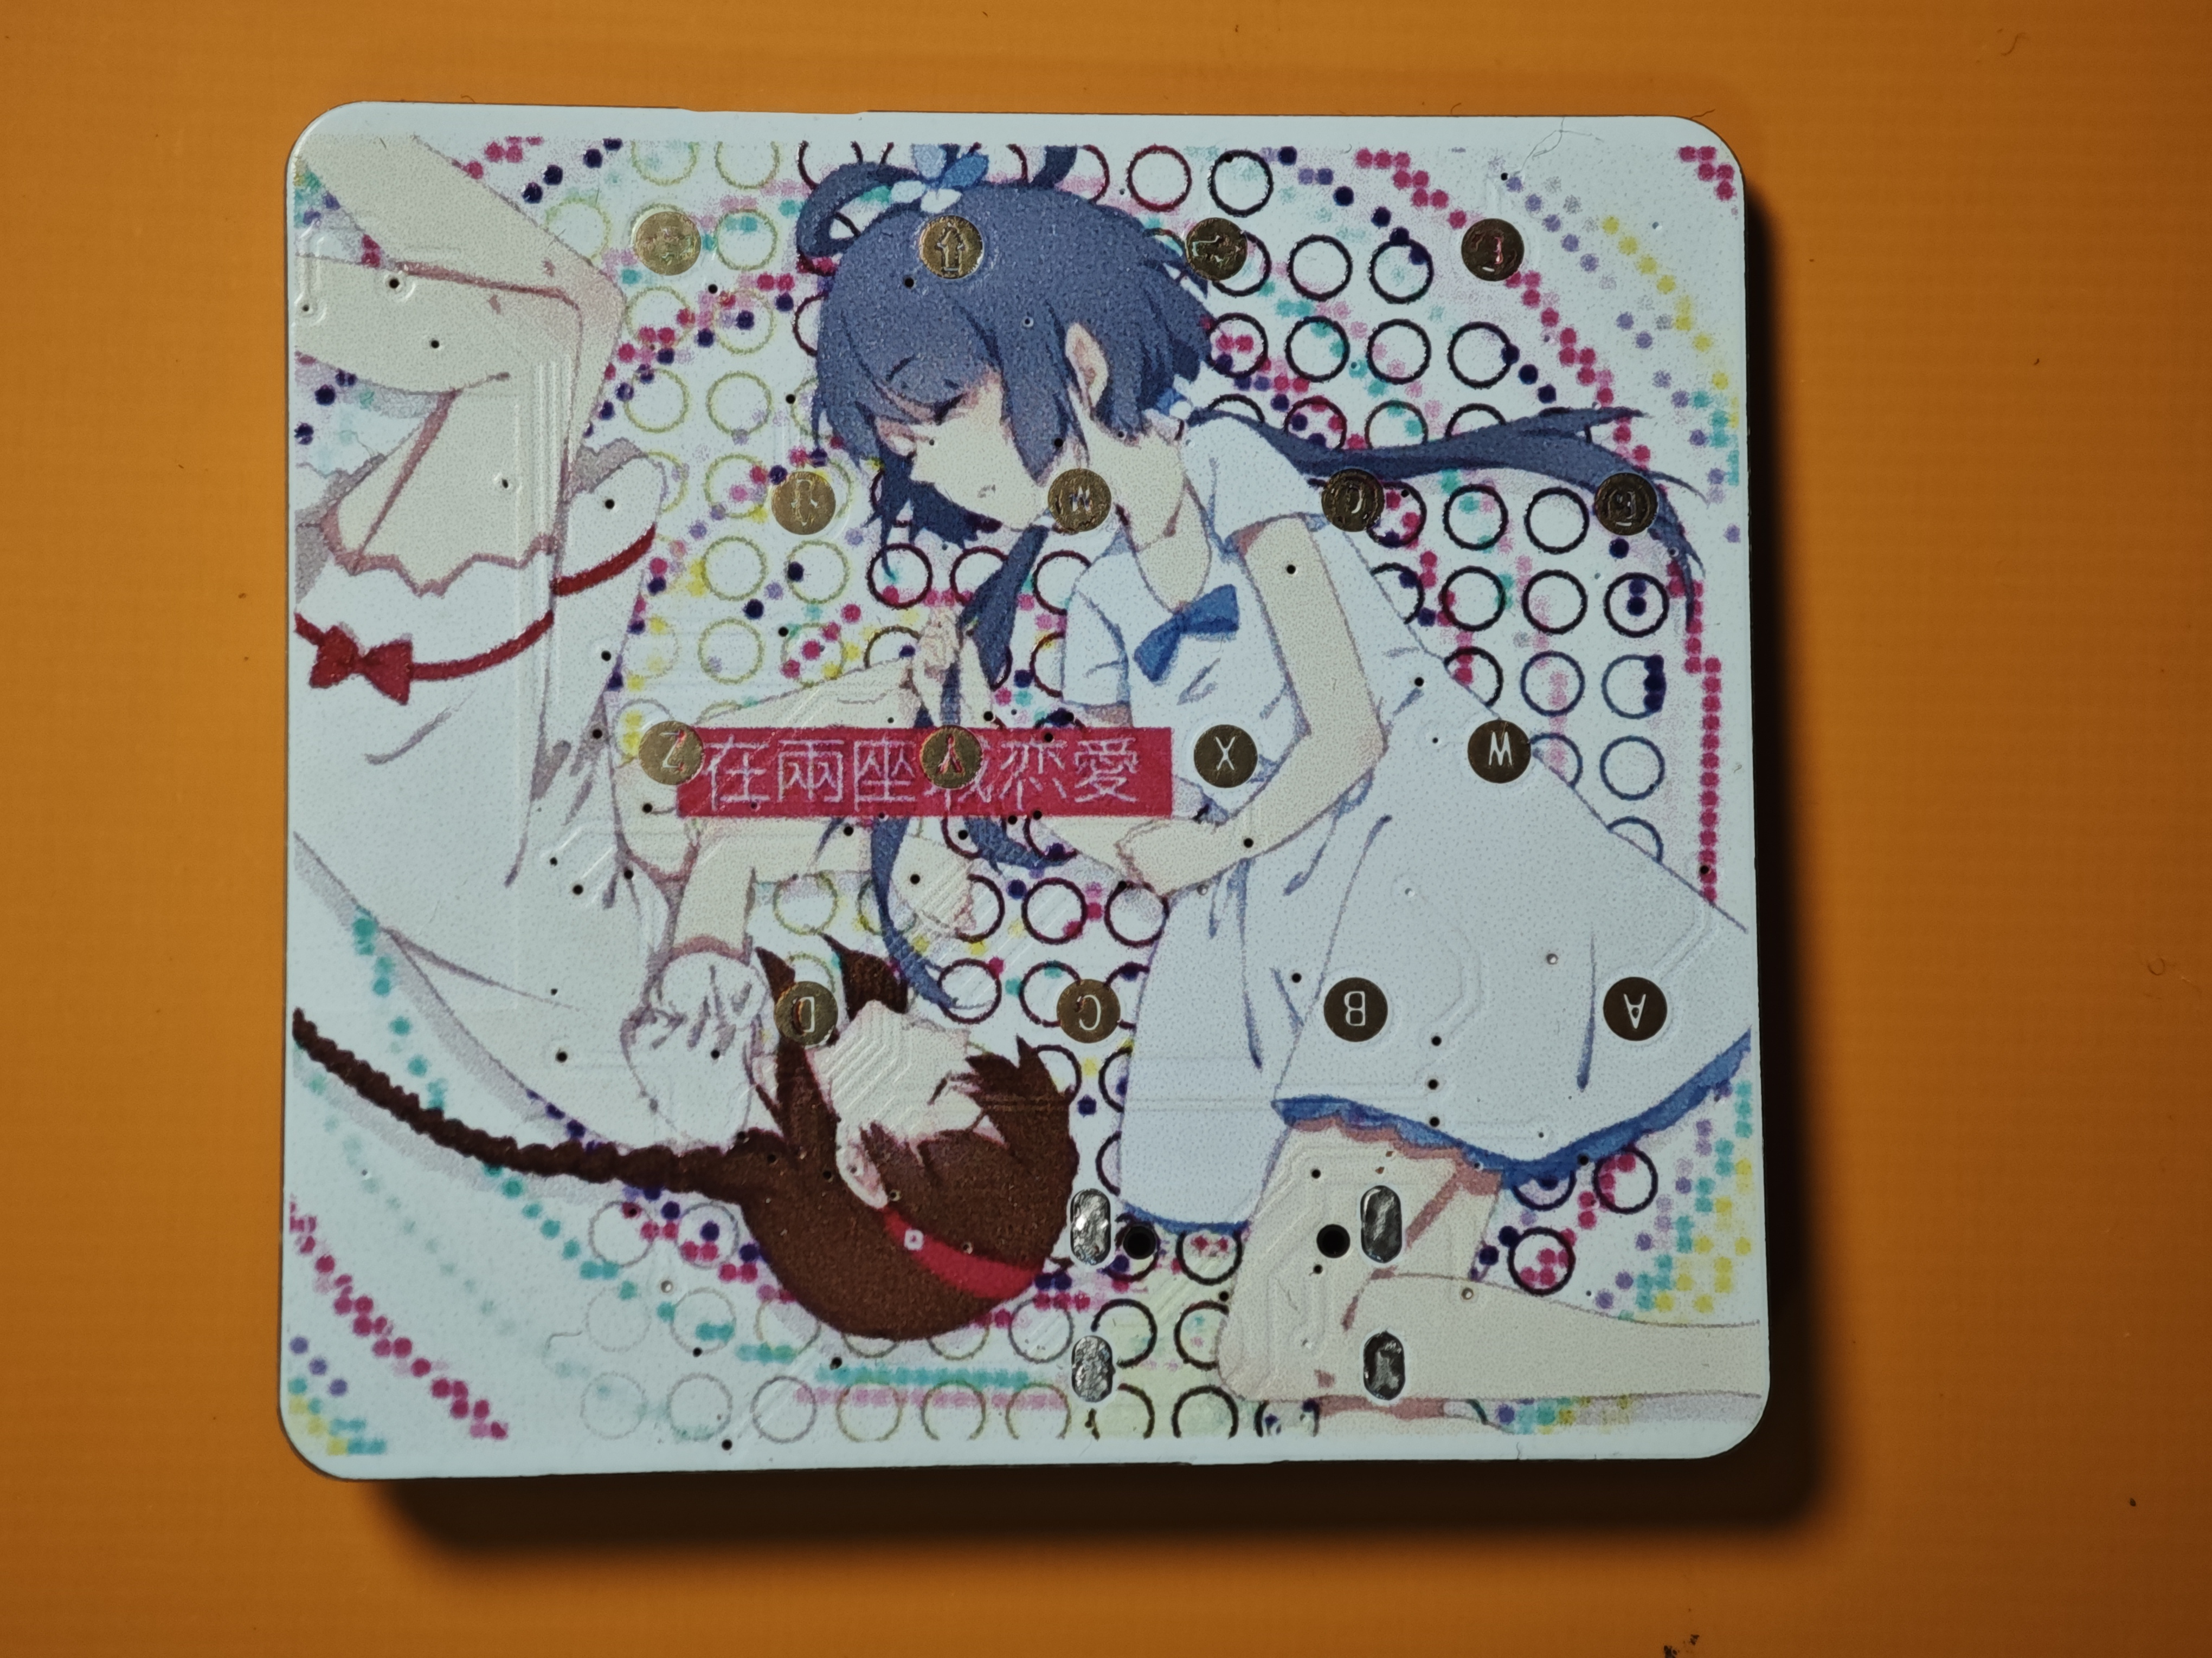
HID设备识别、数据包发送测试，见附件视频

功耗分析：
第二阶段验证一期工程 相当于16键的宏键盘，以下是理论功耗分析
STM32部分功耗为2.71mA*3.3V=8.943mW

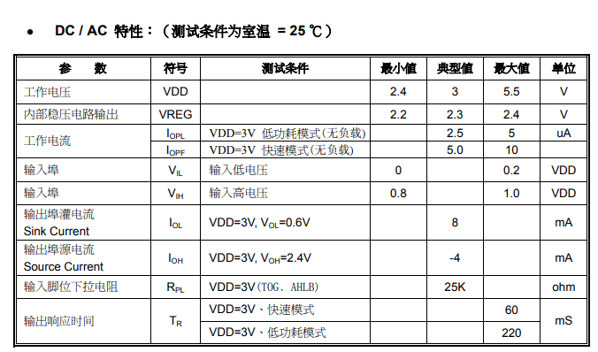
TTP223D-HA6 datasheet
该部分功耗为3.3V*10uA*16=0.33mW
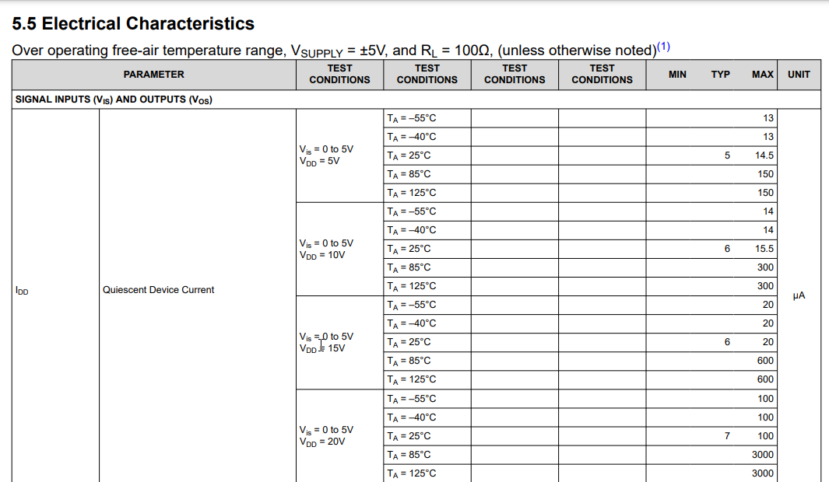
CD4067BPWR datasheet
该部分功耗为5uA*5V=0.025mW

总功耗为8.943mW+0.33mW+0.025mW=9.303mW

五、应用与前景
由于该项目体积小（100键配列键盘大小预计为200mm*75mm*4.6mm）,功耗低，且完全静音，适用于便携式键盘产品。
接下来几个月里会进行100键配列键盘的设计。

